**Main section:** Вода

**Подраздел:** Качество воды

### 1) ****Окислительно-восстановительный потенциал / температура****

#### ****Датчик AWQ-pH (pH/ОВП/температура)****

**Обзор**  
Датчик **AWQ-pH** предназначен для работы в сложных условиях:

* Чистая горная вода (проводимость от **20 мкСм/см**)
* Озера и реки (**100–2000 мкСм/см**)
* Морская вода (проводимость до **50 мСм/см**)
* Сточные воды (проводимость **свыше 200 мСм/см**)

**Особенности**

* **Встроенное хранение данных** (калибровка и история измерений)
* **Долговечная технология Plastogel®** – увеличенный срок службы, меньше необходимости в обслуживании
* **Цифровой интерфейс** (Modbus RS485 и SDI-12) – совместимость с большинством систем сбора данных

**Технические характеристики**

| **Параметр** | **Диапазон измерений** |
| --- | --- |
| **pH** | 0–14 |
| **ОВП (Redox)** | –1000…+1000 мВ |
| **Температура** | –10…+50 °C |

**Дополнительно**

* Комбинированный датчик **pH + ОВП + температура**
* Простое обслуживание благодаря **сменным картриджам pH/ОВП**

### 2)  ****Нефелометрическая мутность****

#### ****Датчик мутности AWQ-NTU****

**Обзор**  
Датчик **AWQ-NTU** представляет собой оптический сенсор для измерения нефелометрической мутности, работающий по принципу **ИК-нефелометрии (длина волны 850 нм)**.

### ****Ключевые особенности****

* **Метод измерения**: ИК-нефелометрия (850 нм) с возможностью калибровки по стандартному раствору формазина.
* **Экономичность**: Низкая стоимость обслуживания, отсутствие расходных материалов.
* **Совместимость**: Подключение к любым контроллерам, регистраторам данных или дисплеям через интерфейсы **Modbus RS-485** или **SDI-12**.
* **Встроенная память**: Хранение данных калибровки, истории измерений и пользовательских настроек непосредственно в датчике.

### ****Области применения****

* **Очистка городских сточных вод** (контроль на входе/выходе)
* **Санитарные сети**
* **Промышленные сточные воды**
* **Мониторинг поверхностных вод**
* **Питьевая вода**

### ****Технические характеристики****

| **Параметр** | **Значение** |
| --- | --- |
| **Диапазон измерений** | 0–4000 NTU или 0–4500 мг/л |
| **Защита** | IP68 (водонепроницаемый корпус) |
| **Энергопотребление** | Сверхнизкое |
| **Цифровой выход** | Modbus RS-485 / SDI-12 |

(NTU = Нефелометрические единицы мутности, стандарт ISO 7027)

**Преимущества**:  
✔ Высокая точность в широком диапазоне мутности  
✔ Отсутствие необходимости в частом обслуживании  
✔ Универсальность подключения для систем мониторинга

### 3) ****Растворённый кислород****

#### ****Датчик растворённого кислорода AWQ-DO****

**Обзор**  
Датчик **AWQ-DO** измеряет концентрацию растворённого кислорода в воде с использованием **оптического люминесцентного метода**.

### ****Ключевые особенности****

#### ****1. Технология измерения****

* **Оптический принцип**:
  + Основан на люминесценции (без потребления кислорода).
  + Соответствует международному стандарту **ASTM D888-05**.
  + Не требует калибровки.
  + Высокая точность даже при **очень низких концентрациях кислорода**.

#### ****2. Модификации датчиков****

| **Версия** | **Материал корпуса** | **Применение** |
| --- | --- | --- |
| **Стандартная** | Нержавеющая сталь 316L | Городские сточные воды, промышленные стоки, поверхностные воды |
| **Коррозионностойкая** | Титан | Морская вода и другие агрессивные среды |

#### ****3. Цифровые интерфейсы****

* **Modbus RS-485** и **SDI-12** – совместимость с большинством систем мониторинга.
* **Встроенная память**:
  + Автоматическое сохранение данных калибровки и истории измерений.
  + Режим **«plug-and-play»** (не требует повторной калибровки при замене).

#### ****4. Конструкция****

* Компактный, прочный и лёгкий корпус.
* Варианты использования:
  + **Полевые измерения** (портативное применение).
  + **Стационарный монтаж** (долгосрочный мониторинг).

### ****Технические характеристики****

| **Параметр** | **Значение** |
| --- | --- |
| **Диапазон измерений** | 0–20 мг/л (ppm) или 0–200% насыщения |
| **Разрешение** | 0.01 мг/л |
| **Точность** | ±0.1 мг/л или ±1% |
| **Время отклика** | 90% значения за <60 секунд |
| **Рекомендуемая частота измерений** | >5 секунд |

### ****Преимущества****

✔ **Отсутствие электролита** – нет необходимости в замене растворов.  
✔ **Энергоэффективность** – подходит для длительного автономного использования.  
✔ **Универсальность** – работа в пресной, морской и сточной воде.

**Применение**:

* Контроль качества воды на очистных сооружениях.
* Мониторинг водоёмов и аквакультур.
* Исследования в гидробиологии и экологии.

### ****4) Индуктивная проводимость/солёность****

### ****1. Датчик индукционной проводимости/солёности AWQ-CTZN****

Измеряет **проводимость, солёность и температуру** воды.

#### ****Технические характеристики:****

* **Принцип измерения:** Индукционный датчик проводимости с терморегуляцией
* **Диапазон измерения (проводимость):** 0–100 мСм/см
* **Разрешение:** 0,1 мСм/см
* **Диапазон измерения (солёность):** 5–60 г/кг
* **Температурная компенсация:** Встроенный NTC-термистор или внешний датчик
* **Точность температуры:** ±0,1°C (диапазон 0–40°C)
* **Время отклика:** 90% значения менее чем за 30 секунд
* **Интерфейс:** Modbus RS-485 (стандарт), SDI-12 (опция)
* **Частота измерений:** 1 Гц

### ****2. Четырёхэлектродный датчик проводимости AWQ-C4E****

Предназначен для точных измерений **проводимости, солёности и температуры** воды с использованием **4 электродов**.

#### ****Технические характеристики:****

* **Электроды:** 4 (2 графитовых, 2 платиновых)
* **Диапазон измерения (проводимость):**
  + 0–200 мкСм/см
  + 0–2000 мкСм/см
  + 0–20 мСм/см
  + 0–200 мСм/см
* **Разрешение:** 0,01–1 (в зависимости от диапазона)
* **Точность:** ±1% от полного диапазона
* **Диапазон измерения (солёность):** 5–60 г/кг
* **Диапазон измерения (TDS-KCl):** 0–133 000 ppm
* **Время отклика:** <5 с

**Подраздел: Уровень воды**

### ****Измерение уровня и глубины****

### 

#### ****а) Погружной датчик уровня Stevens SDX****

**Обзор**  
**Stevens SDX** – это погружной датчик давления, обеспечивающий высокоточные измерения уровня жидкости. Корпус из ударопрочного и коррозионностойкого **ПВХ Type II**, а также герметизированная электроника делают SDX идеальным решением для работы в воде и агрессивных жидкостях.

**Ключевые особенности**

* **Вентилируемый кабель** (длина на заказ) – обеспечивает корректный атмосферный референс для точных измерений.
* **Аналоговый выход** 4–20 мА с линейной зависимостью от измеряемого диапазона.
* **Точность**: ±0.25% от полного диапазона.

**Применение**:

* Мониторинг уровней в реках, озерах и резервуарах.
* Контроль сточных вод и промышленных жидкостей.

### a) ****Погружной датчик давления ECL 8439****

**Обзор**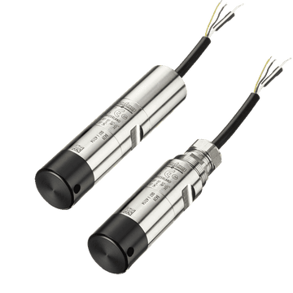  
Датчик **ECL 8439** предназначен для измерения уровня и глубины воды, основан на технологии **толстоплёночных керамических сенсоров**. Благодаря высокопроизводительной электронике на базе **ASIC-чипа** обеспечивает высокую точность в широком температурном диапазоне (±0,5% от полной шкалы).

**Ключевые особенности:**

* **Настраиваемый диапазон измерений:** 0–2 Бар
* **Встроенная защита от грозовых перенапряжений**
* **Корпус из нержавеющей стали** (для пресной воды) или **дуплексной стали** (для морской воды)
* **Выходной сигнал 4–20 мА**, совместим с регистраторами данных и IoT-устройствами **ICT International**

**Применение:**

* Мониторинг **грунтовых вод**, **стоков** и **поверхностных водоёмов**

**Подраздел Давление и температура**

**Stevens SmartPT**

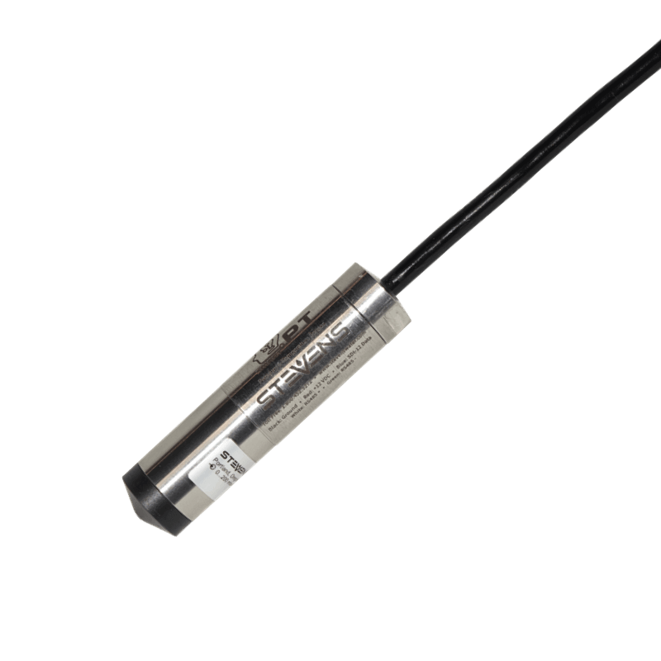

**Обзор**  
SmartPT – это керамический мембранный датчик давления и температуры, обеспечивающий точные измерения в широком спектре задач, связанных с определением уровня жидкости. Помимо простых мгновенных измерений, этот интеллектуальный датчик обладает возможностью фиксировать пиковые уровни, автоматически проводить замеры и передавать базовую статистику с настраиваемым интервалом времени.

Корпус из нержавеющей стали и герметизированная электроника делают SmartPT исключительно долговечным и надежным для погружных применений в воде.

SmartPT доступен в версиях с вентилируемым и абсолютным модулем измерения давления. Обе версии оснащены кабелем пользовательской длины. Вентиляционная трубка обеспечивает опорное атмосферное давление, что позволяет компенсировать изменения барометрического давления.

Помимо программируемых поправок на локальные изменения гравитационного поля Земли, SmartPT также автоматически компенсирует зависимость плотности воды от температуры.

**Особенности**

* Диапазон измерения глубины: от 2 до 200 метров.
* Каждый SmartPT поддерживает цифровые интерфейсы SDI-12, RS-485 и Modbus RTU по RS-485.
* Совместим с существующими приборами питания и регистрации данных, что позволяет легко использовать его для сбора информации на удаленных мониторинговых станциях.